**Отчет**

**о мероприятиях и пятиминутках по профилактике ДДТТ, проведенных в МКОУ «Кочубейская средняя общеобразовательная школа№1»**

**за январь - февраль 2018 года.**

Одной из важных и современных на сегодняшний день задач школы является формирование у обучающихся устойчивых навыков безопасного поведения на улицах и дорогах с помощью изучения правил дорожного движения, их практической отработки в процессе урочной и внеурочной деятельности, а также культуры поведения на дорогах. Для достижения поставленной цели приказом по школе назначены ответственные за безопасность дорожного движения и профилактику детского дорожно-транспортного травматизма в школе, - проводятся консультации для педагогов по организации профилактической работы. Разработаны инструкции по проведению с учащимися инструктажей по безопасности дорожного движения.Одной из самых важных видов деятельности по профилактике ДДТТ в школе является массовая работа, т.к. совместная творческая и активная работа педагогов и обучающихся дает наибольшие положительные результаты. Именно во время проведения массовых мероприятий у детей и подростков формируются навыки безопасного поведения на улицах и дорогах. Дети получают необходимый для их жизни опыт. Массовая работа включает в себя проведение конкурсов рисунков, акций, классных часов, игр, викторин, бесед по профилактике детского дорожно-транспортного травматизма, соревнования юных велосипедистов «Безопасное колесо».

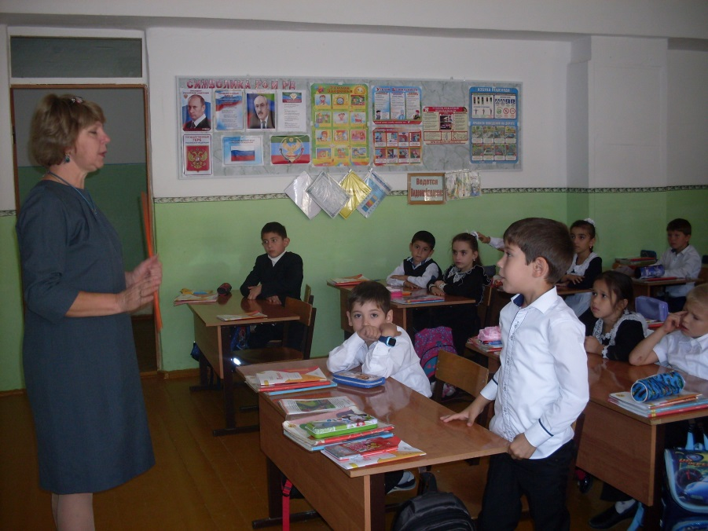В период с 11 по 31 января 2018 года с обучающимися школы Захарова Л.Н. проводила профилактическая работа по предупреждению детского дорожно-транспортного травматизма.

Проведена профилактическая линейка «Внимание дети!», в ходе которой школьники были ознакомлены со статистикой ДТП, памятками по ПДД, беседа «Правила безопасного поведения на дороге».

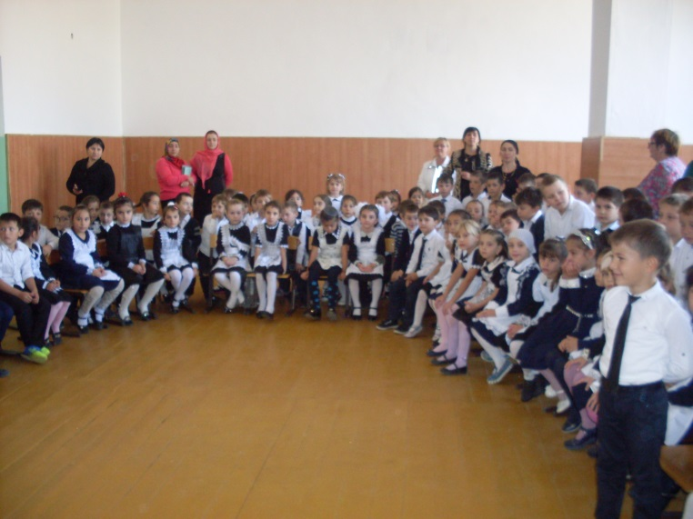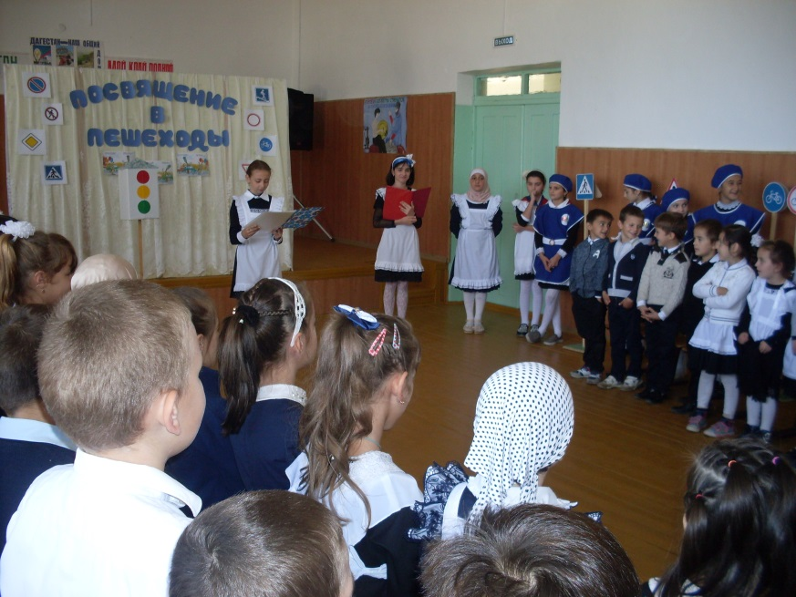

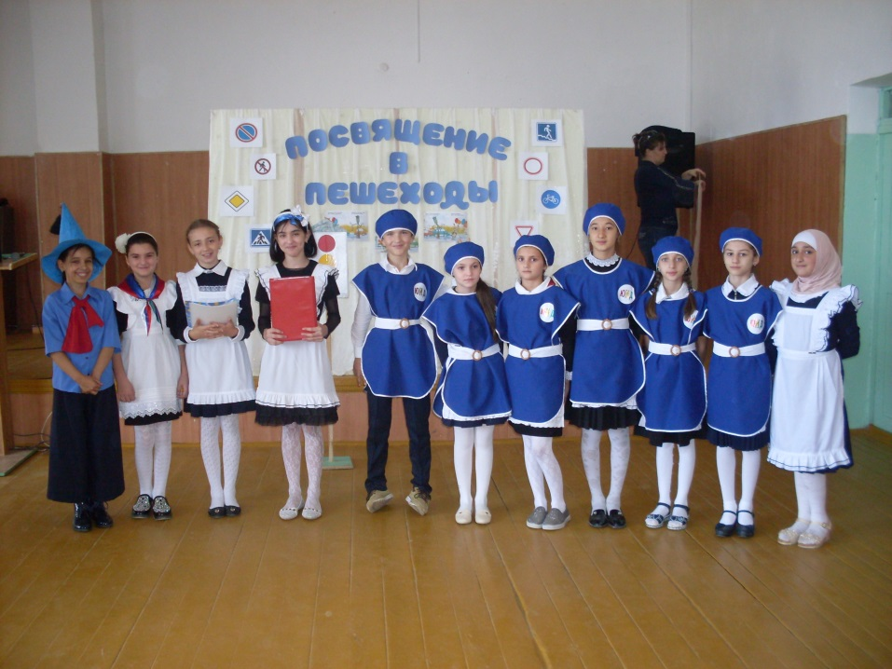

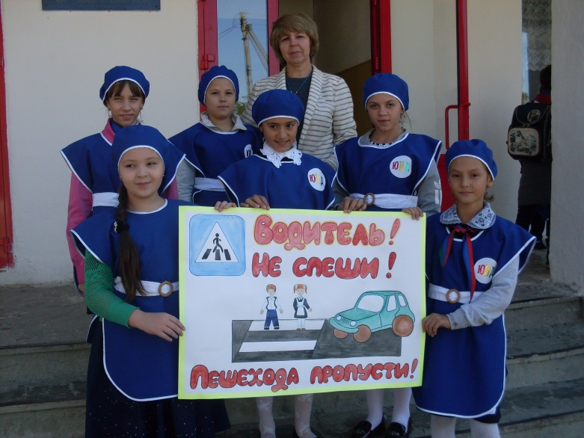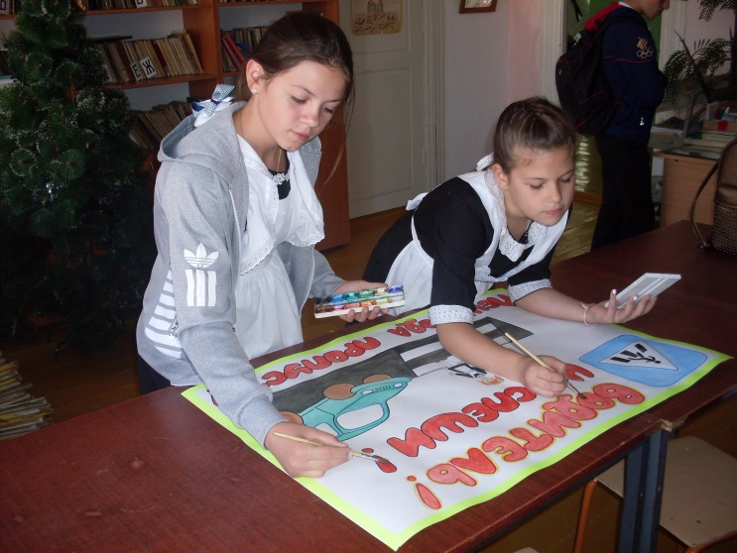Кружок «ЮИД»- руководитель Захарова Л.Н. подготовил стенгазету , по ПДД «Водитель! Не спеши! Пешехода пропусти!».

В каждом классе (для учащихся 1 -11 классов) оформлены уголки безопасности.

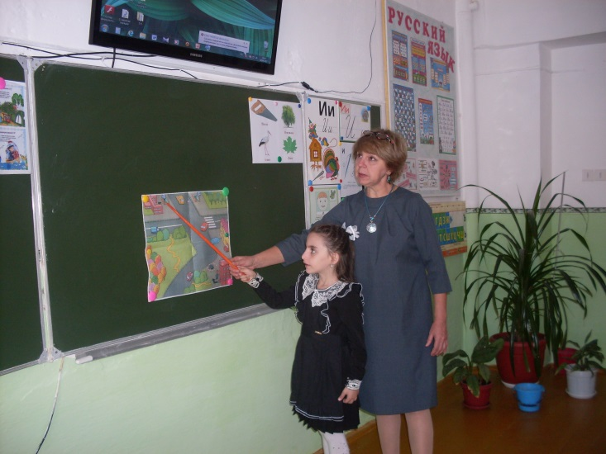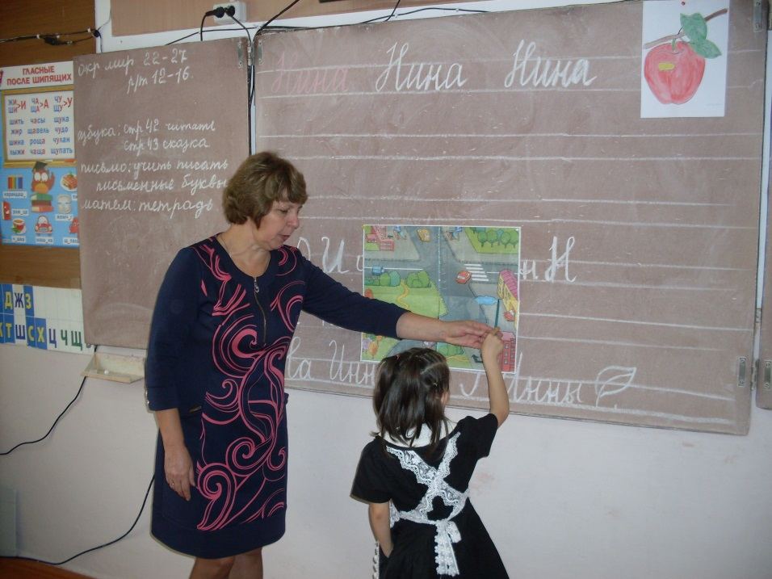Учащиеся 1-2 классов с помощью учителя, руководителя кружка «ЮИД» -Захаровой Л.Н., родителей, ОДД- Богачковой О.В., составили маршруты безопасного движения детей из дома в школу.

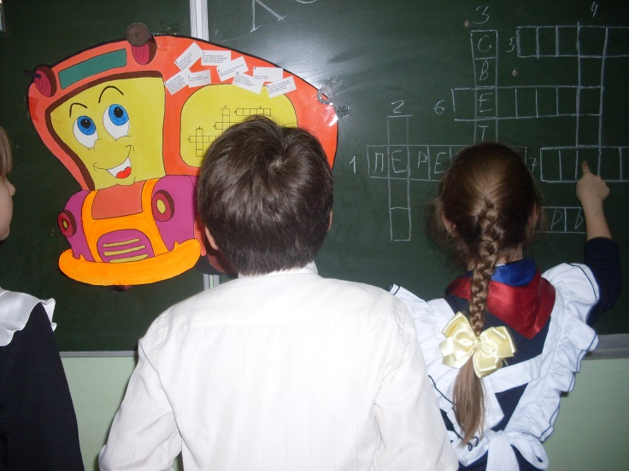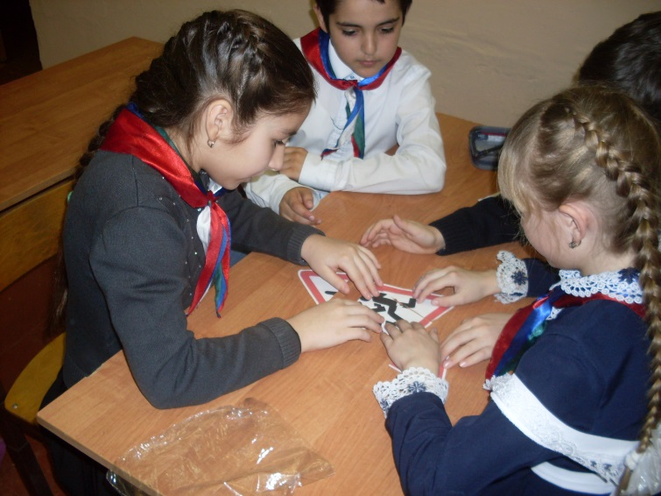Для ребят 4 – 5 классов руководитель кружка «ЮИД» -Захарова Л.Н., ОДД-Богачкова О.В., провели игру-викторину «Хочу всё знать о ПДД».

Для учащихся 1 – 11 классов перед началом зимних каникул проведен инструктаж по правилам поведения на дороге, переходе ж/д переезда и автодороги.

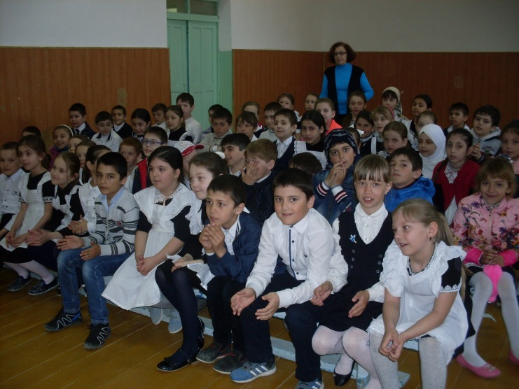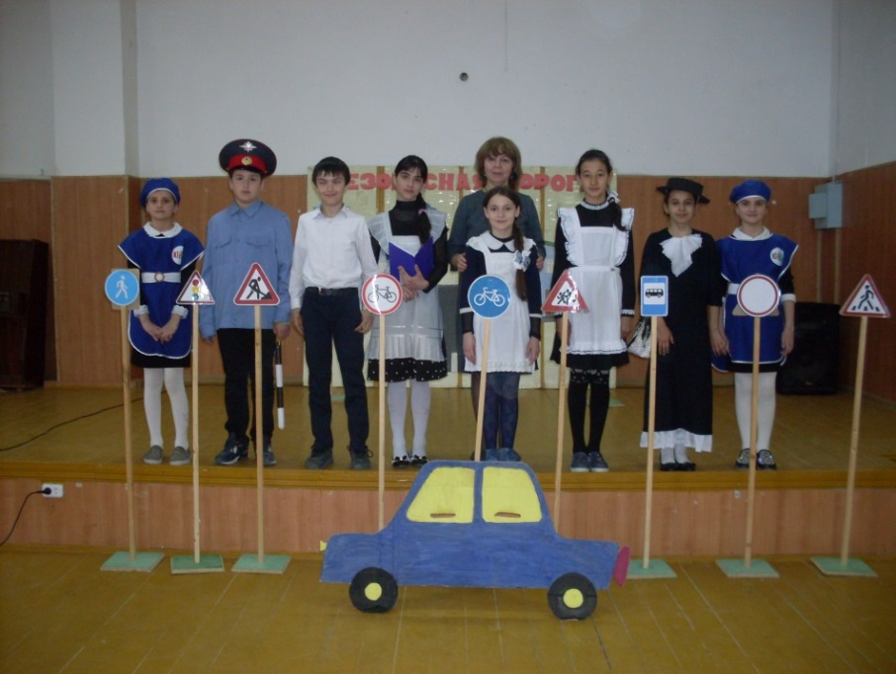Учащиеся 1-2 классов совершили экскурсию «Безопасная дорога» для изучения и знакомства с дорожными знаками «

Для того, чтобы свести к минимуму все опасные факторы, необходимо объединить все социальные институты: семью, школу, ГИБДД, дорожные службы. Также необходимо каждому помнить и четко выполнять ту роль, которая ему отводится, своевременно оказывать помощь друг другу, а не ждать, пока об этом попросят, и не перекладывать ответственность друг на друга.

Ежедневно классные руководители на последних уроках перед уходом учащихся домой проводят пятиминутки по ПДД. Ежедневно классные руководители на последних уроках перед уходом учащихся домой проводят пятиминутки по ПДД по следующим темам:

* Мы выходим из школы…
* Я и дорога.
* Почему стоящая машина может быть опасна?
* Почему нельзя ходить по проезжей части дороги?
* Опасно ли играть вблизи проезжей части?

Руководитель кружка «ЮИД» _____________ Захарова Л.Н.

Организатор детского движения _____________ Богачкова О.В.